Dragi moji učenici,
kao ste? Kako ide nastava na daljinu? Nadam se da ste se sada već naviknuli na takvu nastavu i da je svladavate bez većih teškoća. Ako imate bilo kakvo pitanje za mene molim vas da mi se obratite u privatnoj poruci na yammeru.

Za danas ne trebate NIŠTA napraviti!!!

AhahaHA.… PRVI APRIL!!!

ČITAJ UPUTE NA SLIJEDEĆOJ STRANICI !!!

Vaš današnji zadatak je pogledati video lekciju na slijedećem linku:
https://www.youtube.com/watch?v=uNQvpE2cI7Y&list=PL9Mz0Kqh3YKoYX18O-1cxCb8fBPjIDsut&index=2&t=0s

Nakon što ste pogledali lekciju, možete pročitati udžbenik ako vam bilo što nije bilo jasno ili ste propustili u video lekciji. ( od strane 50 u udžbeniku)

Nakon što ste to napravili, u vašu bilježnicu napišite plan ploče koji slijedi:
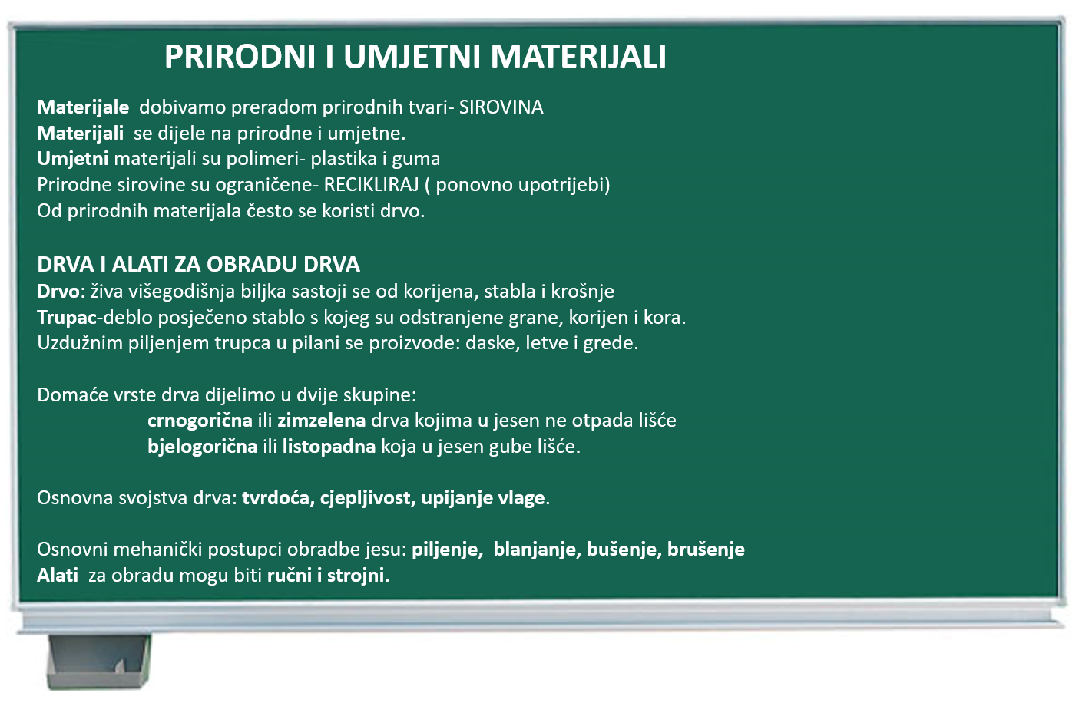

Bilježnicu, odnosno prepisani plan ploče poslikajte i pošaljite mi sliku na yammer u privatnoj poruci.
Osim toga, na drugom word dokumentu nalazi se vježba- pa probajte odgonetnuti i točno spojiti parove. Kada napravite vježbu (kopiraj-zalijepi u dobru „kućicu“) , spremite je kao word dokument i pošaljite mi najkasnije za tjedan dana zajedno sa prepisanim planom ploče. Dakle, zadnji rok za predaju rada je 8.04.2020.

Ako vam nije dovoljno zadataka za danas, slobodno pospremite svoj radni stol i svoju sobu. Možda vam se zadatak neće svidjeti ali sam sigurna da će se svidjeti vašim roditeljima!

Sve vas srdačno pozdravljam i jedva čekam da se vidimo u školi!
Vaša učiteljica Kristina

